Milesight センサーが Offision に送るもの
Offision が対応する Milesight のゲートウェイとセンサー、必要なファームウェア、 機種ごとに測れるもの——そしてこの連携だけが他と逆向きに動く理由。
2026-09-04 · https://offision.com/help/ja/integrations/what-milesight-sensors-report/
Milesight のセンサーは、デスク、会議室、空気——それぞれ一つのことだけを見張る
小さな電池式の機器です。測ったものは LoRaWAN で自社ネットワーク上の Milesight
ゲートウェイに送られ、Offision はそのゲートウェイ越しにだけ読み取ります。
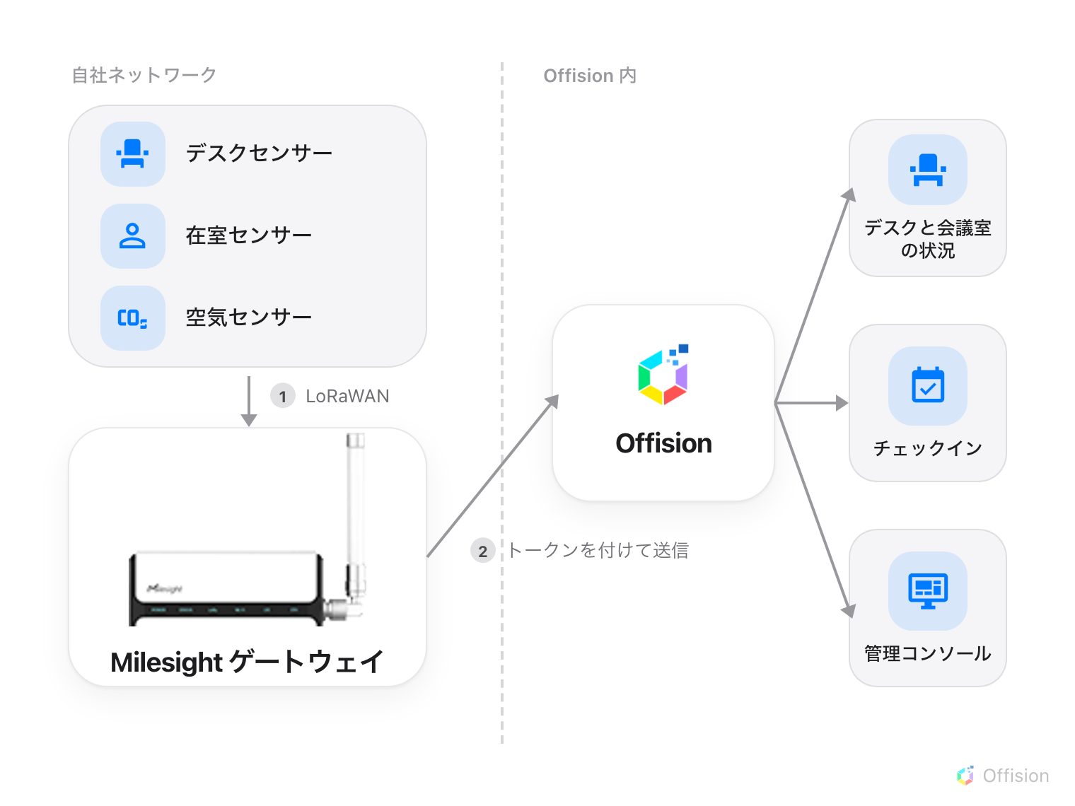
呼びかけるのはゲートウェイ側。Offision はその住所を持たず、何も問い合わせない。

呼びかけるのはゲートウェイで、Offision ではない
このマニュアルにある他のセンサー連携は、すべて Offision から尋ねる形です。鍵を
持ち、決めた間隔でベンダーのクラウドを呼び、見つかったものを引き取ります。
Milesight は逆向きです。ゲートウェイは自社ネットワークの中にいて、センサーが
報告するたびに、その値をそのまま Offision へ送りつけます。
そこから 3 つのことが決まり、どれも初めての人を戸惑わせます。
- 同期ボタンもポーリング間隔もありません。 引き取りに行かないので、
スケジュールするものがありません。
- Offision からゲートウェイに接続することはありません。 その住所を持たず、
自社ネットワークへの経路も要りません。データは届くか届かないかだけです。
- センサーは勝手に現れます。 一覧から選ぶのではなく、初めて報告した時点で
Offision がその機器を作り、ゲートウェイ側の名前をそのまま使います。
センサーに何かをインストールすることはなく、Offision 側の操作でセンサーが変わる
こともありません。この連携は文字どおり受け取るだけです。

ファームウェアは 60.0.0.50 以降
これは必須条件で、満たさなければ連携そのものが動きません。
60.0.0.50 より前のファームウェアは、測定値は送るのに、それを送ったセンサーの名前
を送りません。建物の中の 6 台がまったく同じ形のメッセージを送ってきて、どのデスク
が動いたのかがどこにも書かれていない状態です。識別情報を足す設定はゲートウェイ側
になく、Offision 側で推測することもできません。情報がそもそもメッセージに入って
いないからです。
60.0.0.50 からは Metadata Details が加わり、すべての測定値にセンサー固有の
永続的な ID が付いて届きます。連携全体がこれに依存しています。直す方法は
ゲートウェイの更新だけです。
ファームウェアの版数は、ゲートウェイにサインインした直後のステータス画面に出て
います。60.0.0.50 より小さければ、先に進む前に更新してください。

機種ごとに届くもの
実機で確認できているのは 3 機種で、Offision が実際に受け取った測定値は次のとおり
です。
機種 | 見張る対象 | 届く測定値
VS341 | デスク 1 席 | 在席かどうか、明るさ、電池残量
VS370 | 会議室全体 | 在室かどうか、明るさ、電池残量
AM308 | その場所の空気 | 温度、湿度、CO₂、PM2.5、PM10、気圧、TVOC レベル、動き、明るさ、電池残量

Offision は次の型番も名前として認識し、機種名のラベルを付けます——AM103、AM104、
AM307、AM319、VS121、VS133、VS135、VS330、VS340、VS350、VS360、WS101、WS202、
WS203、WS301、WS302、EM300、EM320、EM400、EM500。ただしこちらは実機で確認して
いないため、動くはず であって 確認済み ではありません。
機種名はラベルにすぎません:
Offision はセンサーにできることを型番から判断しません。ゲートウェイから届いた
測定値そのものを読み、そこから能力を組み立てます。どちらの一覧にもない機種でも
動きます——機種名のラベルが付かないだけです。逆に、一覧にある機種でも、ゲート
ウェイがその機種を解読する設定になっていなければ何も届きません。

デスクのセンサー、会議室のセンサー、空気のセンサー
確認済みの 3 機種は、それぞれ違う問いに答えます。どれを買うかは、Offision で何を
見たいかで決まります。
- VS341——この席は使われているか。 1 席に 1 台。ひとつの作業席だけを見て、
在席か空席かを報告します。デスクの空き状況はこの機種が支えています。
- VS370——この部屋に誰かいるか。 1 部屋に 1 台、空間を覆うように設置します。
人が動いていても静かに座っていても在室として報告するので、会議室に使えます。
- AM308——ここの空気はどうか。 1 空間に 1 台。中にいる人ではなく部屋そのもの
を測るので、在室状況を置き換えるのではなく、その隣に並びます。
ひとつの会議室に VS370 と AM308 の両方を置くこともできます。片方は使用中かどうか
を、もう片方は快適かどうかを答えます。

この 3 機種は人数を数えません
VS341、VS370、AM308 のいずれも、何人いるかは報告しません。誰かいるかどうかだけ
です。人数のカウントは Milesight の別の製品系列（VS121、VS133、VS135）で、
Offision との組み合わせは確認できていません。
人数が必要なら、在室センサーを買って後から何とかしようとしないでください。

測定値が届く速さ
これらのセンサーが電池で何年も動くのは、黙っているからです。言うことがあるとき
以外は無線を切っています。そのため——
- 測定値はセンサーが送ったときに現れます。 間隔は思っているより長く空きます。
空気センサーは数分ごとに報告します。誰もいないデスクのセンサーは、デスクに何の
変化もないので何時間も黙っていることがあります——人が来たとき、去ったときに
口を開きます。
- 1 回の報告には変わったぶんだけが入ります。 値がないのは「前回から変化なし」
であって、ゼロではありません。センサーが触れなかった項目は、Offision が前の値を
保ちます。
- オフラインは「静か」であって「届かない」ではありません。 センサーに生死を
尋ねる手段はないので、Offision は最後の報告からの経過時間で判断します。ゲート
ウェイの再起動後は、次に喋るまですべてのセンサーが静かに見えます。異常ではなく、
放っておけば戻ります。
ゲートウェイをつないだ直後にセンサーが一斉ではなく少しずつ現れるのはこのため
です。ゲートウェイ側の機器一覧を見ると、その間隔の開き方が分かります。
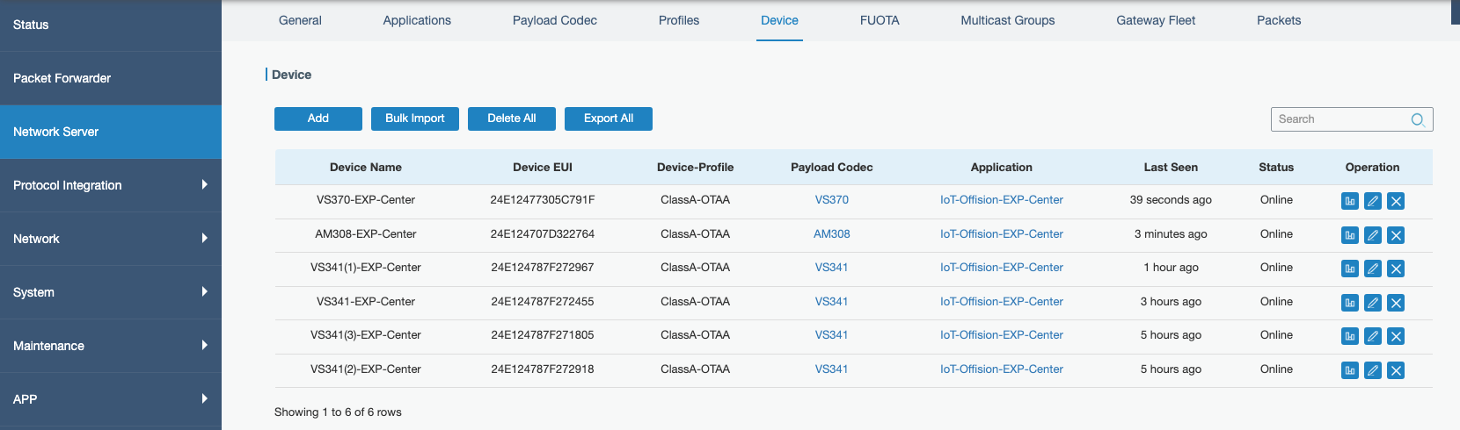
ひとつのゲートウェイに 6 台。Last Seen は数秒から数時間まで幅があり、どれも正常。

この連携がしないこと
- 何も操作しません。 Milesight のセンサーを Offision から切り替えたり、
リセットしたり、設定し直したりはできません。
- ゲートウェイやセンサーの設定はしません。 センサーをゲートウェイに参加させる
ことも、その機種の読み方をゲートウェイに教えることも、Offision が関わる前に
Milesight 側の道具で済ませておきます。
- 会議室を取り込みません。 クラウド連携と違い、取り込む空間の一覧はありま
せん。センサーは報告した順に 1 台ずつ現れ、どのデスクや会議室のものかは
こちらで指定します。

